**Технічна документація до інформаційної системи**

Ресторан «eat for you»

eatforyou.tk

**Головко Євгеній**

**Ліцей «Політ»**

**м. Кременчук Полтавська область**

2018

# **Технічне завдання**

1. Розробити систему обробки замовлень страв онлайн:

* створення замовлення клієнтом,
* обробка замовлення оператором,
* виведення замовлення з метою приготування,
* корегування меню адміністратором.

2. Розробити систему обліку товарів на складі:

* керування залишком товарів на складі,
* видалення інгредієнтів зі складу при замовленні страви,
* відслідковування термінів придатності.

3. Розробити систему взаємодії з водіями:

* отримання замовлення та повідомлення про закінчення їх виконання,
* відстеження поточного місцезнаходження водія.

4. Розробити систему отримання статистичних звітів про:

* замовлені страви,
* прибуток,
* доставлені, використані та зіпсовані товари зі складу,
* кількість замовлень із доставкою, коштами, витраченими на доставку, часом очікування, кількістю вільних водіїв тощо.

Для реалізації поставлених завдань вирішено розробити веб-сайт, на якому користувачі системи будуть мати різні можливості залежно від їх ролі: клієнт (замовник), оператор, водій, адміністратор. Дані для забезпечення функціонування системи зберігатимуться у базі даних.

# **Використані технології**

**Основні**

* HTML5, CSS3, JavaScript (ECMAScript 2018) – оформлення інтерфейсної частини
* PHP 7.2, MySQL 5.6 – управління базою даних, формування веб-інтерфейсу з використанням даних з бази

**Додаткові бібліотеки**

* jQuery 3.3.1 – бібліотека функцій для опрацювання даних на боці клієнта
* Animate.css – забезпечення анімаційних ефектів
* WOW.js – анімація прокрутки сторінки
* Material Design Lite – бібліотека розробника сайту в стилі Material Design

**Зовнішні ресурси**

* Hostpro (<https://hostpro.ua>) – хостинг для розміщення сайту
* OpenStreetMaps (<http://openstreetmap.org.ua>) – відкритий проект, спрямований на збір, збереження та розповсюдження загальнодоступних геопросторових даних, для позначення на карті місцезнаходження водіїв

# 

# **Складові системи**

1. Веб-інтерфейс, що забезпечує виконання основних функцій користувачами системи:

* Клієнт: створення замовлення та відстеження стану його виконання.
* Оператор: отримання замовлення, розрахунок часу виконання, контроль за наявністю продуктів на складі, розподіл водіїв на замовлення, контроль за доставкою замовлень.
* Водій: отримання замовлення на доставку, повідомлення про доставку, повідомлення про режим відпочинку.
* Адміністратор: контроль за роботою системи, управління персоналом, отримання статистичних звітів.

1. База даних, що взаємодіє з веб-інтерфейсом та містить відомості про список страв (меню) ресторану, наявність та стан продуктів на складі, отримані та виконані замовлення, зареєстрованих користувачів інформаційної системи тощо.

Структура бази даних наведена на мал. 1.

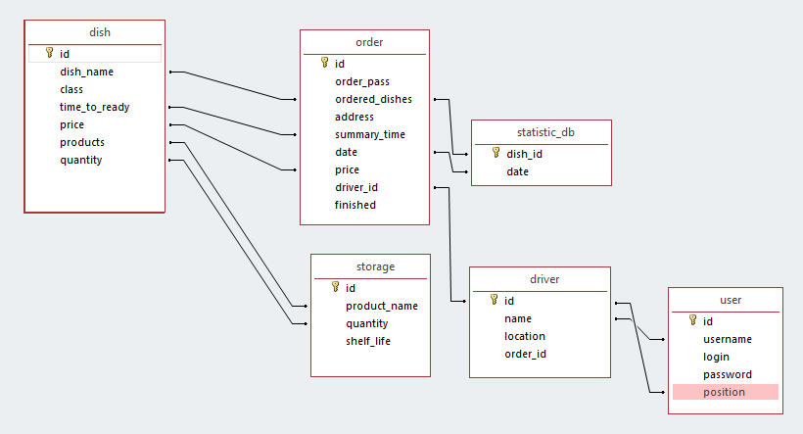

Мал. 1. Структура бази даних інформаційної системи

Система може працювати в двох режимах: онлайн та офлайн.

В режимі онлайн система розміщена за адресою <https://eatforyou.tk/>.

Для моделювання роботи системи в офлайн-режимі потрібно встановити на локальний комп’ютер веб-сервер та комплект з PHP, MySQL, наприклад, серверну платформу OpenServer або набір для веб-розробки Denwer, інсталювати інформаційну систему, створити та імпортувати базу даних.

Офлайн версія системи має певні обмеження у порівнянні з онлайн версією, що будуть відчутними при відсутності підключення до мережі Інтернет.

Таким чином, вибрані технології дають змогу побудувати інтерфейс та реалізувати основний функціонал інформаційної системи, забезпечити її працездатність у локальному режимі та онлайн.

# **Забезпечення безпеки системи**

Безпечне функціонування системи забезпечують кілька факторів.

Вибраний хостинг Hostpro дає можливість отримати сертифікат SSL, що робить безпечним для користувачів системи передавання даних на сервер. Передавання забезпечує безпечний протокол https. Кожен байт даних, що передаються, буде зашифрований і дешифрований безпечно, без можливості вклинитися в канал зв'язку хакерам. Крім того, на хостингу налаштовано файл .htaccess для заборони доступу сторонніх осіб до каталогів, у яких розміщено файли інформаційної системи. Таким чином забезпечено захист від scripts enjection та небажаних модифікацій.

Уведення та виведення даних в полях форм екранується для захисту від шкідливого коду. Для цього використані вбудовані функції php, наприклад, mysql_real_escape_string() та htmlspecialchar().

Захист від стороннього вторгнення на сторінки зареєстрованих працівників забезпечено перевіркою авторизації користувача.

До паролів, які зберігаються в базі даних та надходять від користувачів, застосовується алгоритм хешування Sha-512. Сіль (модифікатори) генеруються випадковим чином для кожного пароля. Це дозволяє перевірити пароль без його збереження.

Таким чином, для інформаційної системи забезпечені захист персональних даних користувачів, конфіденційність та цілісність даних.

# **Логіка сторінок сайту**

# **Головна сторінка**

Головна сторінка сайту побудована у стилі Material Design.

Відомості про страви у меню ресторану отримуються з бази даних та розміщуються в окремих блоках, кожен з яких містить назву страви, її фото, список інгредієнтів для приготування, тривалість приготування, ціну страви, а також кнопки додавання « + » та видалення « – » страви з замовлення.

Дизайн сайту адаптивний за рахунок використання медіазапитів, що дозволяє працювати з різними пристроями.

Після вибору кнопки додавання страва потрапляє у замовлення. Побачити перелік страв у замовленні та їх кількість можна у кошику. Тривалість приготування та вартість замовлення разом зі списком страв відображається у нижній частині сторінки. Там же клієнт вказує адресу, за якою потрібно доставити замовлення, та свій номер телефону.

Після підтвердження замовлення відбувається перевірка наявності продуктів на складі. Якщо продуктів достатньо для виконання замовлення, то з бази автоматично видаляються продукти у кількості, потрібній для виконання замовлення. Якщо продуктів недостатньо, то клієнт отримує відповідне повідомлення і заказ анулюється.

Замовленню призначається ідентифікатор, за яким клієнт може відстежити стан замовлення. Для захисту від перегляду стану замовлення сторонніми особами клієнт вводить пароль. Посилання для відстежування замовлень – у верхній частині сторінки.

Відстежуючи замовлення, клієнт отримує відомості про етап опрацювання замовлення (прийнято, готується, доставляється), орієнтовний час доставки, призначеного водія та його місцезнаходження. Положення водія відображається на карті. Для реалізації цього механізму використана платформа OpenStreetMap. Координати водія, отримані по його ІР-адресі або з GPS-модуля, надсилаються на сервер OpenStreetMap. У результаті опрацювання сервер центрує карту за отриманими координатами та виводить зображення з логотипом ресторану (мал. 2).

Зображення, що містить текст, карта

Опис створено з дуже високим рівнем достовірності

Мал. 2. Карта з місцеположенням водія у вікні відслідковування замовлення

Таким чином, для замовника створена можливість зробити замовлення та відслідковувати його стан до моменту доставки.

# **Сторінки зареєстрованих користувачів**

Для роботи з системою замовлень клієнту не потрібна попередня реєстрація. Адміністратори, оператори та водії повинні реєструватися в системі. Ключ для реєстрації отримують під час особистої зустрічі від адміністратора.

Для входу на сторінку адміністратора потрібно ввести логін *admin* та пароль *admin*.

На сторінці адміністратора виводяться у таблицю з бази даних відомості про меню ресторану. Реалізована можливість редагувати, додавати та вилучати блюда у меню. Виконані зміни фіксуються в базі даних.

Також сторінка адміністратора містить таблицю з даними про продукти, наявні на складі. Адміністратор також може контролювати замовлення, їх перелік розміщується в окремій таблиці.

Кожна з таблиць на сторінці адміністратора може бути відсортована за декількома параметрами.

Для входу на сторінку оператора можна ввести логін *johnmiddle@gmail.com* та пароль *johnmiddle*. Оператор отримує замовлення та надсилає повідомлення замовнику про призначеного водія та час доставки, контролює водіїв та призначає їм замовлення для доставки, контролює залишок продуктів на складі.

Сторінка оператора оновлюється щохвилини. Нові замовлення, що надійшли за цей час, виводяться у верхній частині списку замовлень. Так само оновлюються повідомлення від водіїв та зі складу про продукти, що закінчились або сплив їх термін придатності.

Для входу на сторінку водія можна ввести логін *johnrain@gmail.com* та пароль *johnrain*. Водій отримує замовлення від оператора з позначенням необхідної тривалості доставки. Водій має можливість запитати дозволу на зміну часу доставки, повідомити про своє місцезнаходження, повідомити про завершення доставки, піти на відпочинок (позаштатні водії).

Коли водій повідомляє своє місцеположення, система отримує його координати. Якщо повідомлення надіслано зі стаціонарного комп’ютера, то координати будуть визначені на основі ІР-адреси пристрою. Якщо водій користується ноутбуком або смартфоном з GPS модулем, то координати будуть отримані по GPS.

Таким чином, розроблений інтерфейс забезпечує виконання функцій кожним користувачем інформаційної системи. Розроблена система задовольняє усім вимогам поставленого технічного завдання.